Título del manuscrito en español
Título del manuscrito en inglés
* Para facilitar el proceso de revisión, todas las líneas deben ser numeradas de manera consecutiva en el documento. Las páginas deben estar numeradas en la esquina inferior derecha.
Resumen
Debe describir de forma breve el objetivo del estudio, sus principales resultados y conclusiones. El resumen debe ser fácilmente comprensible para todos los lectores de la revista, incluso para los no especialistas y no debe exceder de 250 palabras. No debe incluir citas bibliográficas ni siglas.
Palabras clave: palabra1, palabra2, palabra3, palabra4, palabra5.
Abstract
Debe reflejar fielmente el contenido del resumen en inglés técnico-científico.
Keywords: word1, word2, word3, word4, word5.
1. Introducción
Debe reflejar el problema de investigación y el contexto en el que ocurre (fundamentación teórica), justificar la investigación enfatizando las razones que la motivaron; y, plantear los objetivos y las hipótesis de estudio de ser el caso.
Esta sección debería terminar con un breve enunciado de lo conseguido a través del estudio.
2. Materiales y Métodos
Esta sección debe iniciar con una descripción pertinente del área de estudio. Se explica brevemente los materiales y métodos utilizados durante la parte experimental o la fase de campo/laboratorio del estudio.
Los materiales utilizados y su uso se incluyen en el texto. ¡¡No se debe crear una lista de materiales!!.
3. Resultados y Discusión
3.1. Opciones
Los resultados se pueden presentar solos o combinados con la discusión (Resultados y Discusión).
3.2. Resultados
Esta sección debe hacer uso efectivo de Tablas y Figuras para explicar los resultados. Las Tablas y Figuras deben ir numeradas con números arábigos y ser referenciadas en el texto.
Si el manuscrito está escrito en español se utilizarán comas (,) para decimales y punto (.) para miles. Por el contrario, si el manuscrito está escrito en inglés, se utilizarán punto (.) para decimales y comas (,) para miles.
3.2. Discusión
En la sección de Discusión el autor debe enfatizar sobre la importancia de los resultados, situándolos en el contexto de estudios previos. Esta sección deberá concluir con una explicación clara y convincente de los resultados desde una perspectiva de su uso práctico.
3.3. Tablas y Figuras
3.3.1. Tablas
- Las Tablas deben ser situadas dentro del texto en un pasaje apropiado, deben ser ubicadas consecutivamente en el texto y numeradas con arábigos (Tabla 1, Tabla 2, etc.).
- Los encabezados de cada Tabla deben ser concisos y reflejar el contenido de la misma. Los encabezados deberán estar en español e inglés.
- A continuación, un ejemplo de Tabla.
Tabla 1. Análisis químico del suelo de la hacienda bananera San Valentín.
Table 1. Chemical analysis of soil from San Valentín banana farm.
Aspecto | 1 | 2 | 3
pH | 6,80 | 6,76 | 6,57
MO (%) | 3,14 | 2,80 | 2,91
∑ Bases - CIC* | 17,31 | 14,74 | 15,65
Ca/Mg | 7,13 | 3,27 | 4,95
Mg/K | 10,19 | 16,00 | 12,03
Ca/K | 72,63 | 52,36 | 68,23
*CIC = Capacidad de intercambio catiónico.
3.3.2. Figuras
- Todas las ilustraciones incluyendo mapas, esquemas y fotografías entran en la categoría de Figuras y se citan consecutivamente en el texto con numerales arábigos (Figura 1, Figura 2, etc.).
- Todas las figuras deben presentarse en color. Se recomienda a los autores cargar las Figuras en formato JPG o TIFF, 300dpi, como archivos independientes.
- Los encabezados deberán estar en español e inglés.
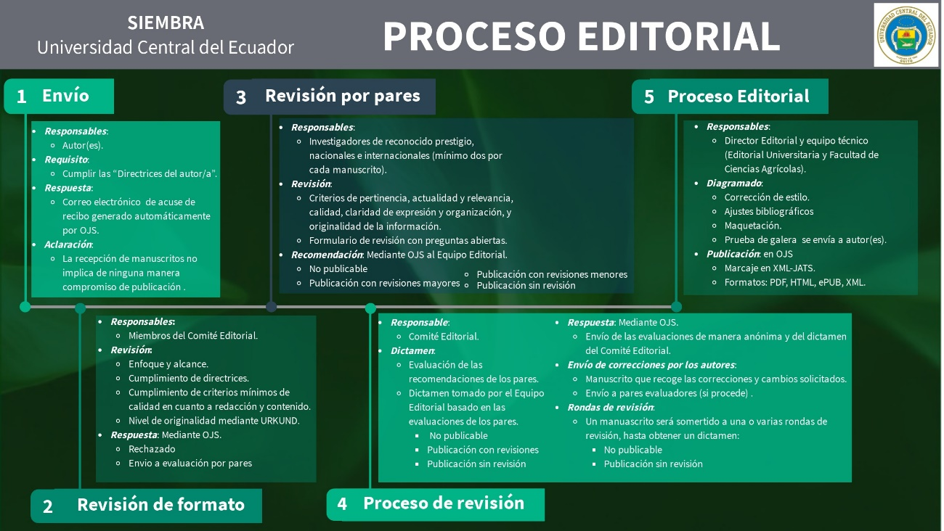
Figura 1. Proceso editorial de Siembra.
Figure 1. Siembra’s editorial process
3.4. Ecuaciones
Las ecuaciones deberán ser elaboradas en el Editor de Ecuaciones de Word, y se numerarán con números arábigos entre corchetes, alineado a la derecha. Las ecuaciones se deben citar en el texto (ecuación [1], ecuación [2])
$n=\frac{N×z^{2}×p×q}{d^{2}×\left(N-1\right)+z^{2}×p×q}$ [1]
3.5. Formato de referencias
En concordancia con la política institucional, las citaciones y las referencias deben ceñirse a las normas APA 7ta edición. Las referencias deben ordenarse en orden alfabético. A continuación, se presentan ejemplos de referencias:
Libros
de la Torre, L., Navarrete, H., Muriel, P., Macía, M., y Balslev, H. (2008). Enciclopedia de las plantas útiles del Ecuador (1a ed.). Aarhus.
Ricke, S. C., Atungulu, G. G., Si, C. E. R., y Park, H. (2018). Food and Feed Safety Systems and Analysis Edited by. Food and Feed Safety Systems and Analysis. Academic Press Books - Elsevier. https://doi.org/10.1088/0004-637X/779/1/11
Sundström, S. (2003). El ecoturismo como instrumento para desarrollo sostenible: Un estudio comparativo de campo entre Suecia y Ecuador. Institutionen för Kultur och kommunikation.
Capítulos en libros
Gutiérrez Villalpando, Martínez Corona, B., y Salvatierra Izaba, B. (2019). Género y Vulnerabilidad del agua ante la variabilidad climática en la Sierra Nevada de Puebla. En D. A. Fabre Platas, I. Ortiz Sánchez, y G. Busso (Coords.), Agua: Territorialidades y dimensionalidades de análisis (pp. 463-483). Serie Mano Vuelta. Editorial Resistencia SA de CV
O’Bryan, C. A., Crandall, P. G., y Ricke, S. C. (2017). Antimicrobial Resistance in Foodborne Pathogens. In Food and Feed Safety Systems and Analysis (pp. 99–115). Cambridge, Massachusetts, Estados Unidos: Academic Press Books - Elsevier. https://doi.org/10.1016/B978-0-12-811835-1.00006-3
Piñero, D., Caballero-Mellado, J., Cabrera-Toledo, D., Canteros, C., Casas, A., Castañeda, A., Castillo, A., Cerritos, R., Chassin-Noria, O., Colunga-García, N., Delgado, P., Díaz-Jaimes, P., Eguiarte L., Escalante, A., Espinoza, B., Fleury, A., Flores, S., Fragoso, G., González-Astorga, J., Islas, V., Martínez, E., Martínez, F., Martínez-Castillo, J., Mastretta, A., Medellín, R., Medrano-González, L., Molina-Freaner, F., Morales, B., Murguía, A., Vega, A., Payró, E., Reyes-Montes, M., Robles, M., Rodríguez-Arellanes, G., Rojas, L., Romero-Martínez, R., Sahaza-Cardona, J., Salas, R., Sciutto, E., Scott, C., Schramm, Y., Silva, C., Souza, V., Taylor, M., Urbán, J., Uribe-Alcócer, M., Vázquez, M., Vázquez-Domínguez, E., Vovides, A., Wegier, A., Zaldívar, A., y Zúñiga, G. (2008). La diversidad genética como instrumento de la conservación y el aprovechamiento de la biodiversidad: estudios en especies mexicanas. En Capital natural de México, vol. I: Conocimiento actual de la biodiversidad (pp. 437-494). México: CONABIO.
Sloan, P. (2009). Sustainable Development in the Hospitality Industry. In Sustainability in the Hospitality Industry (pp. 1–12). Great Britain: Elsevier Inc. https://doi.org/10.1016/B978-0-7506-7968-8.00001-6
Artículos de Revistas científicas
Hernández Pardo, P. (2011). Ecoturismo en Ecuador: El caso del Oglán alto. ECA Sinergia, 2(1), 9-17.
Meyer, S. T., Heuss, L., Feldhaar, H., Weisser, W. W., y Gossner, M. M. (2019). Land-use components, abundance of predatory arthropods, and vegetation height affect predation rates in grasslands. Agriculture, Ecosystems y Environment, 270–271, 84–92. https://doi.org/10.1016/j.agee.2018.10.015
Mora Pisco, C. I., Montilla Pacheco, A. J. y Mora Pisco, L. L. (2019). Perspectivas y potencialidades del cantón Manta para la implementación de un plan de marketing turístico. TURyDES, 12(26), https://www.eumed.net/rev/turydes/26/marketing-turistico-manta.html
Orgaz-Agüera, F., y Cañero Morales, P. (2017). Ecoturismo y desarrollo sostenible. Un estudio de caso en comunidades rurales de República Dominicana. PASOS Revista de Turismo y Patrimonio Cultural, 13(6), 1425-1435. https://doi.org/10.25145/j.pasos.2015.13.099
Vallverdú-Queralt, A., Raquiero, J., Martínez-Huelamo, M., Rinaldi, J., Leal, L., y Lamuela-Raventos, R. (2014). A comprehensive study on the phenolic profile of widely used culinary herbs and spices: rosemary, thyme, oregano, cinnamon, cumin and bay. Food Chemistry, 154(1), 299-307. https://doi.org/10.1016/j.foodchem.2013.12.106
Acta de Congreso
Prado, O., Morales, E., y Macedo, R. (2010). Factores de riesgo relacionados con tiempo de retiro de agua y alimento, captura, transporte y espera sobre la mortalidad de pollos. En Memorias de la Tercera Reunión Anual de la Asociación de Especialistas en Ciencias Avícolas del Centro de México A.C. (pp. 86-92). Asociación de Especialistas en Ciencias Avícolas del Centro de México A.C.
Zavala-Nigoa, J., Loarca-Piña, G., y García-García, T. (2010). Evaluación del contenido fenólico, capacidad antioxidante y actividad citotóxica sobre células caco-2 del extracto acuoso de orégano (Lippia graveolens KUNT). 2.º Congreso Nacional de Química Médica. Querétaro.
Trabajos de titulación/Tesis
Bonilla Villota, S. X. (2018). Efecto del 1-Metilciclopropeno en la inhibición del etileno en la maduración de Chirimoya (Annona cherimola Mill). Universidad Central del Ecuador.
Rojas Landacay, D. E., y González, C. de L. Á. (2011). Propuesta de adecuación y señalización del sendero turístico intervalles de las parroquias surorientales de Malacatos, San Pedro de Vilcabamba y Vilcabamba del cantón Loja, provincia de Loja. Universidad Técnica Particular de Loja.
Base de datos
Instituto Nacional de Estadísticas y Censos [INEC]. (2010). Censo de Población y Vivienda. Instituto Nacional de Estadísticas y Censos
Reporte o Informe Técnico
Bustamante, M. (2007). Política de reinversión para el complejo termal de la comunidad de Oyacachi en la Reserva Ecológica Cayambe Coca. Programa Parques en peligro. Ecociencia, Fundación Ecológica Rumicocha, Ministerio del Ambiente, Fundación Antisana, The Nature Conservancy, y USAID.
Escobar Manosalvas, J. (2018). Guía de capacitación para agricultores familiares dedicados a la producción lechera. Quito: Instituto Interamericano de Cooperación para la Agricultura (IICA).
Programa de las Naciones Unidas para el Medio Ambiente [PNUMA] y Organización Mundial del Turismo [OMT]. (2006). Por un turismo más sostenible. Guía para responsables políticos (CEDEX). París: PNUE DTIE. https://doi.org/10.18111/9789284411894
Ley/Norma
Ley de Gestión Ambiental del Ecuador. Ley Nro.99-37, 38. Registro Oficial No. 245 14. 30 de julio de 1999.
Norma Oficial Mexicana NOM-161-SEMARNAT-2011, Que establece los criterios para clasificar a los Residuos de Manejo Especial y determinar cuáles están sujetos a Plan de Manejo; el listado de los mismos, el procedimiento para la inclusión o exclusión a dicho listado; así como los elementos y procedimientos para la formulación de los planes de manejo. 23 de noviembre de 2012 (México). http://www.dof.gob.mx/nota_detalle.php?codigo=5286505yfecha=01/02/2013
Página web
Ministerio de Turismo [MINTUR]. (2015). Movimientos Internacionales - Portal Servicios MINTUR. http://servicios.turismo.gob.ec/index.php/turismo-cifras/2018-09-19-17-01-51/movimientos-internacionales
Ministerio de Agricultura y Ganadería. (2018). Redes Comerciales. https://www.agricultura.gob.ec/redes-comerciales/
Burgueño, E. (2020). Países con el mayor número de usuarios de Facebook en América Latina en abril de 2020. https://es.statista.com/estadisticas/1173450/paises-mayor-cantidad-usuarios-facebook-america-latina/
Noticias
Duarte, F. (9 de septiembre de 2019). Los países en los que la gente pasa más tiempo en las redes sociales (y los líderes en América Latina). BBC Mundo. https://www.bbc.com/mundo/noticias-49634612https://www.bbc.com/mundo/noticias-49634612
El Comercio. (14 de julio de 2020). 630 hoteles del Ecuador permanecen cerrados; algunos administradores analizan la suspensión definitiva. El Comercio. https://www.elcomercio.com/actualidad/hoteles-ecuador-cerrados-pandemia-coronavirus.html

4. Conclusiones
Se debe indicar de manera definitiva, resumida y exacta las aportaciones concretas al conocimiento, respaldadas por los resultados demostrables y comprobables del estudio. Las conclusiones deben limitarse a los resultados obtenidos y no deben presentar argumentos basados en suposiciones o conjeturas.

Referencias
El Comercio. (14 de julio de 2020). 630 hoteles del Ecuador permanecen cerrados; algunos administradores analizan la suspensión definitiva. El Comercio. https://www.elcomercio.com/actualidad/hoteles-ecuador-cerrados-pandemia-coronavirus.html
Escobar Manosalvas, J. (2018). Guía de capacitación para agricultores familiares dedicados a la producción lechera. Quito: Instituto Interamericano de Cooperación para la Agricultura (IICA).
Instituto Nacional de Estadísticas y Censos [INEC]. (2010). Censo de Población y Vivienda. Instituto Nacional de Estadísticas y Censos
Ley de Gestión Ambiental del Ecuador. Ley Nro.99-37, 38. Registro Oficial No. 245 14. 30 de julio de 1999.
Meyer, S. T., Heuss, L., Feldhaar, H., Weisser, W. W., y Gossner, M. M. (2019). Land-use components, abundance of predatory arthropods, and vegetation height affect predation rates in grasslands. Agriculture, Ecosystems y Environment, 270–271, 84–92. https://doi.org/10.1016/j.agee.2018.10.015
Ministerio de Agricultura y Ganadería. (2018). Redes Comerciales. https://www.agricultura.gob.ec/redes-comerciales/
O’Bryan, C. A., Crandall, P. G., y Ricke, S. C. (2017). Antimicrobial Resistance in Foodborne Pathogens. In Food and Feed Safety Systems and Analysis (pp. 99–115). Cambridge, Massachusetts, Estados Unidos: Academic Press Books - Elsevier. https://doi.org/10.1016/B978-0-12-811835-1.00006-3
Orgaz-Agüera, F., y Cañero Morales, P. (2017). Ecoturismo y desarrollo sostenible. Un estudio de caso en comunidades rurales de República Dominicana. PASOS Revista de Turismo y Patrimonio Cultural, 13(6), 1425-1435. https://doi.org/10.25145/j.pasos.2015.13.099
Prado, O., Morales, E., y Macedo, R. (2010). Factores de riesgo relacionados con tiempo de retiro de agua y alimento, captura, transporte y espera sobre la mortalidad de pollos. En Memorias de la Tercera Reunión Anual de la Asociación de Especialistas en Ciencias Avícolas del Centro de México A.C. (pp. 86-92). Asociación de Especialistas en Ciencias Avícolas del Centro de México A.C.
Ricke, S. C., Atungulu, G. G., Si, C. E. R., y Park, H. (2018). Food and Feed Safety Systems and Analysis Edited by. Food and Feed Safety Systems and Analysis. Academic Press Books - Elsevier. https://doi.org/10.1088/0004-637X/779/1/11
Rojas Landacay, D. E., y González, C. de L. Á. (2011). Propuesta de adecuación y señalización del sendero turístico intervalles de las parroquias surorientales de Malacatos, San Pedro de Vilcabamba y Vilcabamba del cantón Loja, provincia de Loja. Universidad Técnica Particular de Loja.

